Лазерно-плазменный синтез при комплексном воздействии лазерной плазмы и СВЧ поля
¹Медведев А.Э., ¹Пинаев П.А., ²Барняков А.М.
¹Институт лазерной физики СО РАН, г. Новосибирск, Россия, arey100x@gmail.com
²Институт ядерной физики имени Г.И. Будкера СО РАН, г. Новосибирск, Россия,
skalpel@inbox.ru
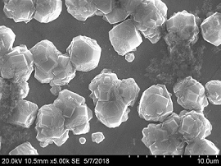
Рассматривается работа установки, на базе ранее созданного СВЧ модуля [1, 2] и вновь разработанного квазицилиндрического резонатора на ТМ₀₁₂-моде (рис. 1). В отличие от традиционно используемой схемы цилиндрического резонатора для СВЧ плазмотронов, когда резонатор разделяется кварцевой перегородкой на рабочую камеру, где формируется плазма, и камеру ввода СВЧ энергии, для предотвращения пробоя с более высоким давлением газа, наше решение в виде квазицилиндра позволяет, кроме СВЧ, обеспечить ввод лазерного пучка. Введённый через запредельный волновод лазерный пучок проходит через не очень плотную СВЧ плазму, формируя на выходе из плазмотрона пятно приповерхностной лазерной плазмы. СВЧ модуль позволяет инициировать плазму синхронно с импульсами лазерного излучения (1 – 5 мкс, 30 – 150 кГц) с регулируемой фазой (задержкой) и обеспечивает опорный фон, уменьшая порог зажигания и увеличивая площадь пятна лазерной плазмы. Были проведены предварительные эксперименты, показавшие работу СВЧ резонатора и возможность синтеза алмазоподобной плёнки на молибденовой подложке (Рис. 2).
Рис. 1. Расчёт конфигурации электрического поля в квазицилиндрическом резонаторе, ТМ₀₁₂–мода, медь, f = 2,47 ГГц, P = 5 кВт. Симуляция плазмы – графит,
σ = 10^{–4} Сим/м, ε = 12, Е_{max} = 75 кВ/см.
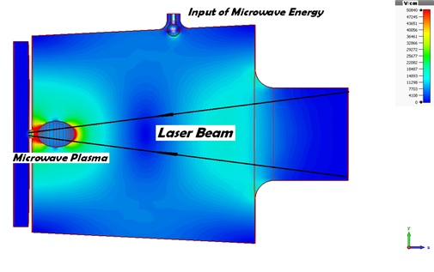
Будут представлены результаты экспериментов по взаимодействию СВЧ плазмы и пучка излучения СО₂ лазера, приведены экспериментальные оценки влияния СВЧ плазмы на пороги зажигания, конфигурацию приповерхностного пятна и объёмного факела лазерной плазмы.
Рис. 2. Результаты синтеза алмазподобной плёнки на молибденовой подложке в атмосфере газов: СН₄, Н₂, Ar.
Работа поддержана проектами РАН № 0307-2018-0014 и II.10.1. № 0307-2017-0015 (номер госрегистрации АААА-А17-117021750017-0, 17.02.17)
Литература
- Медведев А.Э., Грачёв Г.Н. XL Звенигородская конференция, 2013, 219.
- Медведев А.Э., Грачёв Г.Н. XLII Звенигородская конференция, 2015, 327.

